



**Веселой игры**































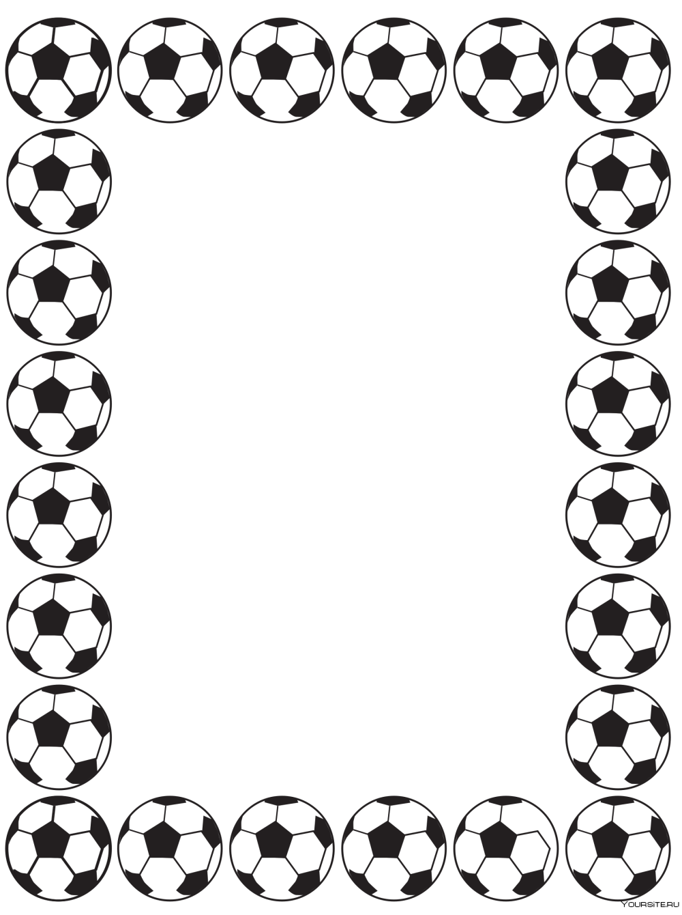





**Картотека игр с мячом**

**для детей 3 – 4 лет**

В младшем возрасте необходимо развивать активность и творчество детей в процессе двигательной активности. Организовывать [игры с правилами](https://www.maam.ru/obrazovanie/detskie-igry), развивать ловкость, выразительность и красоту движений. Вводить в [игры более сложные правила со сменой](https://www.maam.ru/obrazovanie/igry-s-myachom) видов движений. Воспитывать у детей умение соблюдать элементарные правила, согласовывать движения, ориентироваться в пространстве.

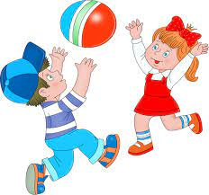



**Картотека игр с мячом**

**для детей 3 – 4 лет**

В младшем возрасте необходимо развивать активность и творчество детей в процессе двигательной активности. Организовывать [игры с правилами](https://www.maam.ru/obrazovanie/detskie-igry), развивать ловкость, выразительность и красоту движений. Вводить в [игры более сложные правила со сменой](https://www.maam.ru/obrazovanie/igry-s-myachom) видов движений. Воспитывать у детей умение соблюдать элементарные правила, согласовывать движения, ориентироваться в пространстве.





**« Съедобное - несъедобное »**

**Цель игры:** развивать внимание, умение сосредотачиваться на определенном предмете, быстроту мышления. Научить детей за короткое время делить предметы на две категории: съедобное и несъедобное.

**Ход игры:**

**I вариант игры:**

Бросайте ребенку мяч и называйте разные слова *(существительные)*.

Все, что можно съесть, малыш должен поймать, а «несъедобное» отбросить.

**II вариант игры:**

Перекатываем друг другу мячик просто называя слова на разные темы: любимая еда, напитки, деревья, цветы, домашние и дикие животные, фрукты и овощи и т. д. Таким образом в процессе веселой игры мы значительно расширяем кругозор, ведь взрослые знакомят ребенка с более сложными и неизвестными ребенку предметами, оставляя ему более легкие варианты.



**« Съедобное - несъедобное »**

**Цель игры:** развивать внимание, умение сосредотачиваться на определенном предмете, быстроту мышления. Научить детей за короткое время делить предметы на две категории: съедобное и несъедобное.

**Ход игры:**

**I вариант игры:**

Бросайте ребенку мяч и называйте разные слова *(существительные)*.

Все, что можно съесть, малыш должен поймать, а «несъедобное» отбросить.

**II вариант игры:**

Перекатываем друг другу мячик просто называя слова на разные темы: любимая еда, напитки, деревья, цветы, домашние и дикие животные, фрукты и овощи и т. д. Таким образом в процессе веселой игры мы значительно расширяем кругозор, ведь взрослые знакомят ребенка с более сложными и неизвестными ребенку предметами, оставляя ему более легкие варианты.

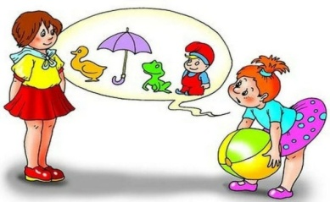



**«Горячая картошка»**

**Цель игры:** учить детей ловить и передавать мяч друг другу с небольшого расстояния.

**Ход игры:**

Дети стоят по кругу. По сигналу «горячая картошка» начинают перебрасывать или передавать мяч по кругу. Если ребенок не поймал мяч, то он «обжегся», должен пробежать с мячом круг и вернуться на свое место.

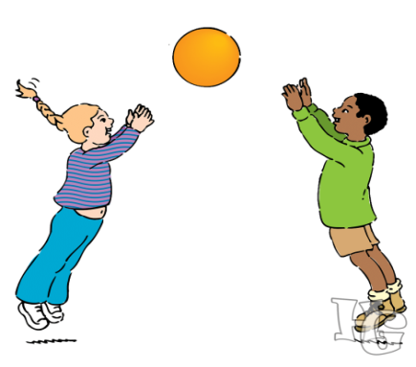



**«Горячая картошка»**

**Цель игры:** учить детей ловить и передавать мяч друг другу с небольшого расстояния.

**Ход игры:**

Дети стоят по кругу. По сигналу «горячая картошка» начинают перебрасывать или передавать мяч по кругу. Если ребенок не поймал мяч, то он «обжегся», должен пробежать с мячом круг и вернуться на свое место.





«Колобок»

**Цель игры:** учить детей катать и ловить мяч.

**Ход игры:**

Воспитатель находится в центре зала с мячом в руках. Дети располагаются хаотично.

*Воспитатель:* «Колобок - румяный бок покатился во лесок».

На сигнал: «Зайцы» дети прыгают, как зайцы.

*Воспитатель:* «К зайцу *(имя ребенка)* покатился». Воспитатель катит мяч тому, кого назвал. Ребенок возвращает мяч – катит его обратно.

Сигнал: «Волки» - дети передвигаются по залу широким шагом.

*Воспитатель:* «К волку *(имя ребенка)* в лапы прыгнул».

Воспитатель бросает мяч ребенку способом снизу. Ребенок бросает мяч воспитателю тем же способом.

Игра продолжается. Дети имитируют походку медведя и лисы.



«Колобок»

**Цель игры:** учить детей катать и ловить мяч.

**Ход игры:**

Воспитатель находится в центре зала с мячом в руках. Дети располагаются хаотично.

*Воспитатель:* «Колобок - румяный бок покатился во лесок».

На сигнал: «Зайцы» дети прыгают, как зайцы.

*Воспитатель:* «К зайцу *(имя ребенка)* покатился». Воспитатель катит мяч тому, кого назвал. Ребенок возвращает мяч – катит его обратно.

Сигнал: «Волки» - дети передвигаются по залу широким шагом.

*Воспитатель:* «К волку *(имя ребенка)* в лапы прыгнул».

Воспитатель бросает мяч ребенку способом снизу. Ребенок бросает мяч воспитателю тем же способом.

Игра продолжается. Дети имитируют походку медведя и лисы.

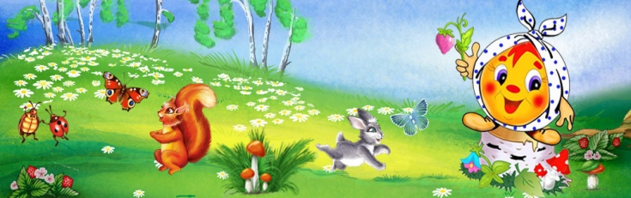



«Пирамидка»

**Цель игры:** элементарные навыки попадания мячом в цель (энергично отталкивать мяч в заданном направлении).

**Ход игры:**

Из 3-4 пластиковых кубиков строится пирамидка. Малыши, с обозначенного места (цветной кружок или шнур) на расстояния

1,5 м., прокатывает мяч двумя руками вперед, стараясь сбить пирамидку из кубиков.

Следить, чтобы дети энергично отталкивали мяч двумя руками, а не подбрасывал его вперед-вверх. Перед тем как оттолкнуть мяч, приучать детей смотреть на пирамидку. После попадания, предложить малышам самостоятельно составить пирамидку.



«Пирамидка»

**Цель игры:** элементарные навыки попадания мячом в цель (энергично отталкивать мяч в заданном направлении).

**Ход игры:**

Из 3-4 пластиковых кубиков строится пирамидка. Малыши, с обозначенного места (цветной кружок или шнур) на расстояния

1,5 м., прокатывает мяч двумя руками вперед, стараясь сбить пирамидку из кубиков.

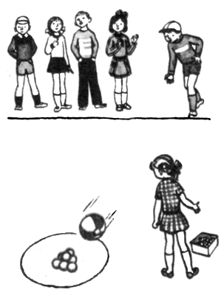Следить, чтобы дети энергично отталкивали мяч двумя руками, а не подбрасывал его вперед-вверх. Перед тем как оттолкнуть мяч, приучать детей смотреть на пирамидку. После попадания, предложить малышам самостоятельно составить



«Детский боулинг» или «Сбей кегли»

**Цель игры:** развивать элементарные навыки попадания мячом в цель (энергично отталкивать мяч в заданном направлении, развивать зрительно-двигательную координацию, общую моторику.

**Ход игры:**

Расположить кегли треугольником, как в настоящем боулинге. Отойти на 1-1,5м. и веревкой или лентой отметить линию. Пусть дети встанут за ней. Взять мяч и покажите, как нужно сбивать кегли. Дайте мячи малышам и попросите их сделать то же самое. Сопровождать игру следующими словами:

Посмотри, какие кегли

Ровно-ровно в ряд стоят!

К ним направим мяч умело

И они уже лежат!

Это прекрасная игра для отработки меткости и навыков катания. Малыши, присев на корточки (наклонившись, ноги чуть шире плеч, с обозначенного



места прокатывают мячи двумя руками вперед, стараясь сбить кегли.

**Правила игры:** следить, чтобы малыши энергично отталкивали мячи двумя руками, а не подбрасывали его вперед-вверх. Перед тем как оттолкнуть мяч, приучать детей смотреть на кегли. Отметить точки на полу, куда надо ставить кегли (мелом, кусочками пластыря, кружочком из цветной бумаги или картона, и позволить малышам по очереди самостоятельно установить сбитые кегли на место.

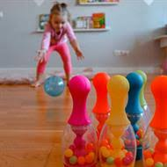



«Детский боулинг» или «Сбей кегли»

**Цель игры:** развивать элементарные навыки попадания мячом в цель (энергично отталкивать мяч в заданном направлении, развивать зрительно-двигательную координацию, общую моторику.

**Ход игры:**

Расположить кегли треугольником, как в настоящем боулинге. Отойти на 1-1,5м. и веревкой или лентой отметить линию. Пусть дети встанут за ней. Взять мяч и покажите, как нужно сбивать кегли. Дайте мячи малышам и попросите их сделать то же самое. Сопровождать игру следующими словами:

Посмотри, какие кегли

Ровно-ровно в ряд стоят!

К ним направим мяч умело

И они уже лежат!

Это прекрасная игра для отработки меткости и навыков катания. Малыши, присев на корточки (наклонившись, ноги чуть шире плеч, с обозначенного



места прокатывают мячи двумя руками вперед, стараясь сбить кегли.

**Правила игры:** следить, чтобы малыши энергично отталкивали мячи двумя руками, а не подбрасывали его вперед-вверх. Перед тем как оттолкнуть мяч, приучать детей смотреть на кегли. Отметить точки на полу, куда надо ставить кегли (мелом, кусочками пластыря, кружочком из цветной бумаги или картона, и позволить малышам по очереди самостоятельно установить сбитые кегли на место.

